Вопросы для подготовки к экзамену (II семестр).

- Определение определенного интеграла. Площадь криволинейной трапеции (вывод). Достаточное условие существования интеграла.
- Основные свойства определенного интеграла.
- Теорема о среднем значении (вывод, геометрический смысл). Что называется средним значением функции на отрезке?
- Формула Ньютона-Лейбница (вывод).
- Формула интегрирования по частям для определенного интеграла (знать практически).
- Несобственные интегралы (определение, геометрический смысл).
- Функции двух независимых переменных. Основные понятия. График функции двух переменных.
- Частные производные первого порядка и их геометрический смысл. Частные производные высших порядков.
- Дифференцируемость и полный дифференциал функции двух переменных. Связь полного приращения и полного дифференциала.
- Производная функции по данному направлению в данной точке. Правило вычисления (вывод). Физический смысл.
- Градиент функции. Свойства градиента.
- Экстремум функции двух переменных. Необходимые и достаточные условия экстремума.
- Нахождение наибольшего и наименьшего значений функции, непрерывной в замкнутой ограниченной области.
- Условный экстремум. Метод множителей Лагранжа.
- Общие сведения о дифференциальных уравнениях (ДУ): определение, порядок ДУ, решение ДУ.
- ДУ I-го порядка. Теорема Коши для ДУ I-го порядка, ее геометрический смысл.
- ДУ I-го порядка: 1) с разделяющимися переменными, 2) однородные, 3) линейные, 4) Бернулли.
- ДУ высших порядков. Задача Коши для ДУ высших порядков. Уравнения, допускающие понижение порядка.
- Общий вид линейного ДУ n-го порядка. Линейное однородное ДУ 2-го порядка. Фундаментальная система решений. Определите, может ли нулевое решение входить в фундаментальную систему решений.
- Определитель Вронского. Покажите, как можно определить линейную независимость 2-х решений линейного однородного ДУ 2-го порядка при помощи определителя Вронского. Структура общего решения линейного однородного ДУ 2-го порядка.
- Правило построения фундаментальной системы решений линейного однородного ДУ 2-го порядка с постоянными коэффициентами.
- Структура общего решения линейного неоднородного ДУ 2-го порядка. Построение частного решения линейного неоднородного ДУ с постоянными коэффициентами методом подбора частного решения по виду правой части специального вида. Метод вариации произвольных постоянных (знать практически).
- Определение числового ряда, его общего члена, частичной суммы. Определение сходящегося ряда, суммы ряда.
- Ряд геометрической прогрессии. Бесконечно убывающая геометрическая прогрессия и её сумма. Гармонический ряд, обобщенный гармонический ряд.
- Необходимый признак сходимости ряда. Является ли он достаточным? Определите, сходится ли ряд 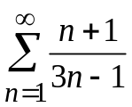, и почему.
- Достаточные признаки сходимости знакоположительных рядов (признаки сравнения, Даламбера, радикальный и интегральный признаки Коши).
- Знакочередующийся ряд. Признак Лейбница. Абсолютная и условная сходимость числовых рядов. Приведите пример ряда, сходящегося условно, и пример ряда, сходящегося абсолютно.
- Степенной ряд. Основные понятия. Структура области сходимости степенного ряда. Определите, может ли область сходимости степенного ряда быть пустым множеством.
- Свойства степенных рядов.
- Ряды Тейлора и Маклорена. Разложение некоторых элементарных функций в ряд Тейлора (Маклорена).

Набор задач для подготовки к экзамену

- Вычислить интегралы:
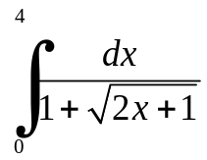; 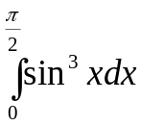; 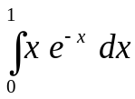; 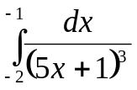; 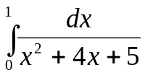; 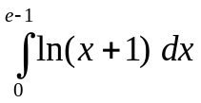; 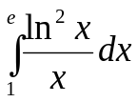; 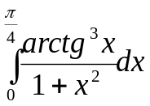.
- Вычислить площади фигур, ограниченных линиями:
1) 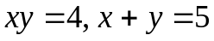; 2) 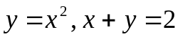; 3)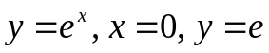; 4) 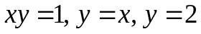.
- Вычислить несобственные интегралы:
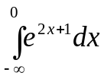; 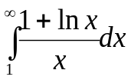; 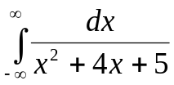; 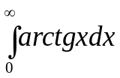.
- Найти частные производные первого и второго порядков:
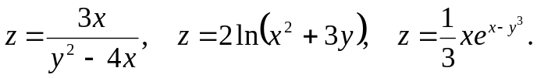
- Исследовать функцию на экстремум:
1) 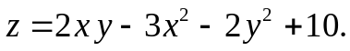 2) 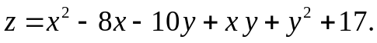
- Исследовать функцию на условный экстремум:
1) 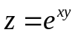 при условии 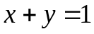; 2) 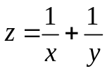 при условии 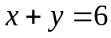.
- Найти производную функции 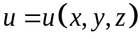 в точке М по направлению вектора :
.
- Найти градиент функции в точке М:
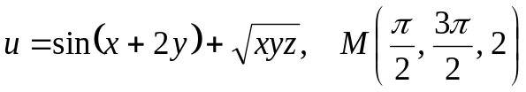.
- Найти общее решение дифференциального уравнения (или частное решение, удовлетворяющее данному начальному условию):
1) 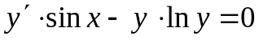, 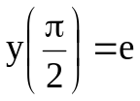; 2) 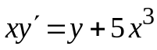; 3) 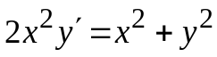.
- Найти общее решение ДУ 2-го порядка:

1) 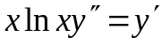; 2) 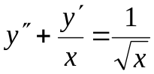; 3) 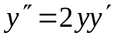; 4) 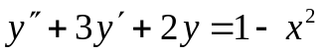;
5) 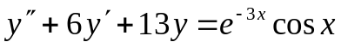; 6) 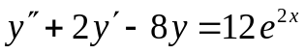.
- Решить дифференциальное уравнение методом вариации постоянных:
1) 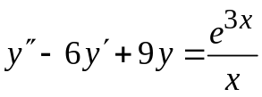; 2) 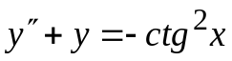
- Исследовать на сходимость ряды:
1) 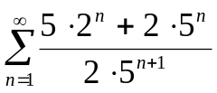; 2) 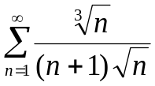; 3) 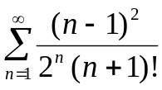; 4)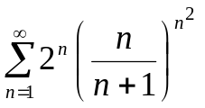; 5) 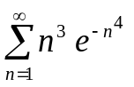.
- Исследовать на условную и абсолютную сходимость ряды:
1) 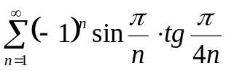; 2) 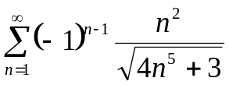; 3) 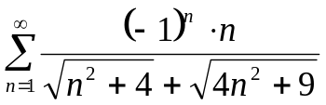.
- Найти область сходимости степенного ряда:
1) 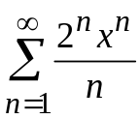; 2) 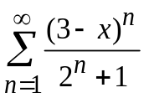; 3) 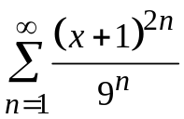.
- С помощью степенных рядов вычислить приближенно с точностью 0,001:
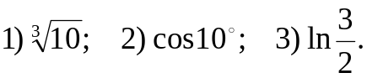
- Вычислить интеграл с точностью 0,001:
1)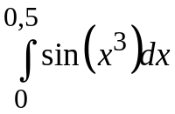; 2)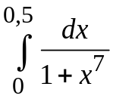; 3)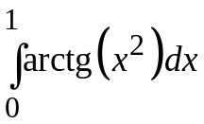.
12. Найти первые 4 – 5 отличных от нуля членов в разложении решения 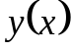дифференциального уравнения в ряд Тейлора по степеням 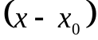:
1) 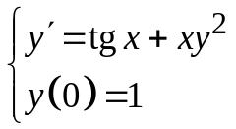; 2) 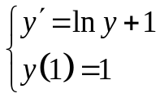; 3) 

